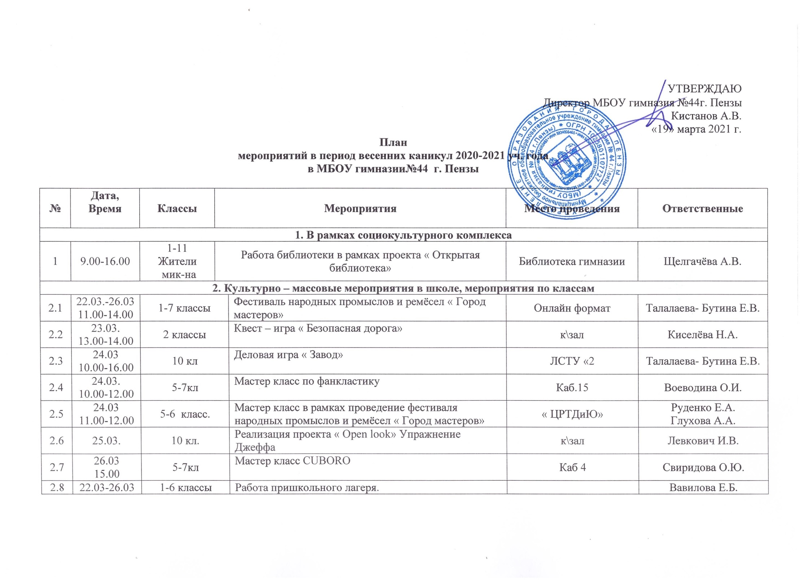

3. Экскурсии, посещение организованными группами учащихся культурных и спортивных объектов, музеев и т.д. |  |  |  |  |  |  |  | Посещение выставки « Лукоморье»
3.1 | 22.03-26.03  10.00 | 1-6 кл | Просмотр фильма | К.т « Современик» | Кл. руководители
3.2 | 26.03.-1  8.30 | 8-10 класс | Просмотр спектакля « А зори здесь тихие» | ЦКР « Губернский» | Кл. руководители
3.3 | 28.03  15.00 | 1класс | Музыкальный спектакль « В пещере горного короля» | Филармония | Свиридова О.Ю.
3.4 | 22.03.-26.03  12.00-13.00 | 1-11 классы | Онлайн экскурсии по музеям страны | онлайн | К лассные руководители
4. Физкультурно – оздоровительные, спортивные мероприятия |  |  |  |  |  |  |  | Посещение роллердрома
4.1  4.2 | 22.03  12:30-13:30 | 1А, 1Б | Весёлые старты | Спорт. зал | Алиева Н.Н.
 | 23.03  12.30-13.30 | 6А.Б | Пионербол | Спорт. зал | Алиева Н.Н.
4.3 | 24.03  9:30-10:30 | 5.6В | Танцевальный марафон | Спорт.зал | Парамонова М.А.  .
4.4 | 24.03  9.00-13.00 | Мик-н | Мастер –класс карате | Спорт.зал | Сычин В.П.
4.5 | 25.03  9.00-13.00 | Мик-н | Мастер –класс карате | Спорт.зал | Сычин В.П.
4.6 | 25.03  13.00-14.00 | 2В.4Б | Веселые старты | Спорт.зал | Парамонова М.А.
4.7 | 26.03  9.00-13.00 | Мик-н | Мастер –класс карате | Спорт.зал | Сычин В.П.
4.8 | 26.03  13.00-14.00 | 3 классы | Веселые старты | Спорт.зал | Парамонова М.А.
4.9 | 27.03  13.00-14.00 | 6А.6Б.6В | Квесты | Роллердром | Кл. руководители
5. Дополнительное образование, объединения по интересам
5.1 | 22.03  10.00-12.00 | 5-8 кл | Репетиция Пролога Музыкальная композиция «Учитель года!» | к/зал | Закалюкина Е.Б.  Голыбдина Н.Г.
5.2 | 26.03.  10.00-14.00 | 5-8 кл | Участие в прологе «Учитель года!» | ДШИ | Закалюкина Е.Б.  Голыбдина Н.Г.
5.3 | 22.03.  18.00-20.00 | 1-8 | Занятие секции Айки-до | спортзал | Миронов С.Н.
5.4 | 23.03.  17.00-20.00 | 1-7 | Занятие секции Каратэ Киокусинкай | Спортзал | Полюхин А.В.
5.5 | 24.03  18.00-20.00 | 1-8 | Занятие секции Айки-до | спортзал | Миронов С.Н.
5.6 | 25.03.  17.00-20.00 | 1-7 | Занятие секции Каратэ Киокусинкай | Спортзал | Полюхин А.В.
5.7 | 26.03.  18.00-20.00 | 1-8 | Занятие секции Айки-до | спортзал | Миронов С.Н.
5.7 | 27.03.  17.00-20.00 | 1-7 | Занятие секции Айки-до | спортзал | Миронов С.Н.
6. Трудовые десанты (экологические акции)
6.1 | 22.03.  14:00-15:00 | 11А, 11Б | Организация закреплённой уборки территории | Территория гимназии | Петрухина И.А.  Скворцова Н.Б.
6.2 | 23.03  13:00-14:00 | 10А,10Б | Организация закреплённой уборки территории | Территория гимназии | Таирова Е.А.  Сорокина И.Н.
6.3 | 24.03  12:00-13:00 | 7А,7Б | Организация закреплённой уборки территории | Территория гимназии | Хвалова О.А.  Прошкина К.Д.
6.4 | 25.03  14:00-15:00 | 6А,6Б.6В | Организация закреплённой уборки территории | Территория гимназии | Астафьева О.Ю.,Киселёва И.Н.  Глухова А.А.
6.5 | 26.03  12.:00-13.00 | 8А.8Б.8В | Организация закреплённой уборки территории | Территория гимназии | Филина Л.А.  Алиева Н.Н.  Иванова О.С.
7. Профилактические мероприятия
(профилактические рейды с посещением семей на дому, индивидуальные и групповые занятия психолога, социального педагога с учащимися и родителями, работа Родительского патруля и т.д)
7.1 | 22.03  19:00-20:00 | 11А | Дежурство родительского патруля | Микрорайон гимназии | Петрухина И.А.
7.2 | 23.03  19:00-20:00 | 11Б | Дежурство родительского патруля | Микрорайон гимназии | Скворцова Н.Б.
7.3 | 24.03  19:00-20:00 | 9А | Дежурство родительского патруля | Микрорайон гимназии | Бакунина С.А.
7.4 | 25.03  19:00-20:00 | 9Б | Дежурство родительского патруля | Микрорайон гимназии | Гусева Ю.Ю.
7.5 | 26.03  19:00-20:00 | 10А | Дежурство родительского патруля | Микрорайон гимназии | Таирова Е.А.
7.7.6 | 27.03  19:00-20:00 | 10Б | Дежурство родительского патруля | Микрорайон гимназии | Сорокина И.Н.
7.8 | 28.03  19:00-20:00 | 8А | Дежурство родительского патруля | Микрорайон гимназии | Филина Л.А.

Заместитель директора по ВР Корякина И.А.

